课题组刘泽晨同学国际顶级期刊发表学术成果
近日，数据科学与创新管理课题组2017级本科生刘泽辰，在基于复杂网络模型的多元时间序列聚类研究中取得新的进展，在模识式别与人工智能领域中的国际顶级期刊《Pattern Recognition》(简称PR)上发表一篇题为“Multivariate time series clustering based on complex network”的学术研究成果，这也是他毕业论文研究内容的重要部分。该论文的指导老师为工商管理学院信息管理系李海林教授。李海林教授组建的数据科学与创新管理课题组主要以数据科学和创新管理为双驱动，探索新理论和新方法在解决实际管理科学问题中实现数据赋能。
《Pattern Recognition》被认为是模式识别领域最重要的国际期刊之一，2020年影响因子为7.19，被SCI检索，中科院期刊一区TOP期刊，中国计算机学会CCF的评语为“国际重要期刊，具有重要国际学术影响，鼓励我国学者投稿”。
多元时间序列聚类是时间序列数据挖掘与模式识别领域的重要方向之一。聚类问题因多元时间序列高维性，使得传统聚类方法也并不适用。通过对时间序列数据进行复杂网络转换，使用近邻传播算法识别时间序列上时间点的状态模式，根据识别结果构建状态传播网络用于描述多元时间序列的特征以及多元时间序列的可视化。根据时间序列特征之间的相似度进一步构建的关系网络)，使用社区发现技术来完成聚类。通过仿真实验和对比试验证明了该方法的聚类结果优于现有的多元时间序列聚类方法，新方法具有现有方法所不具备的几个优点，即不需要人工定义聚类簇数、信息丢失更少、复杂度较低，适用于处理更大规模的数据。
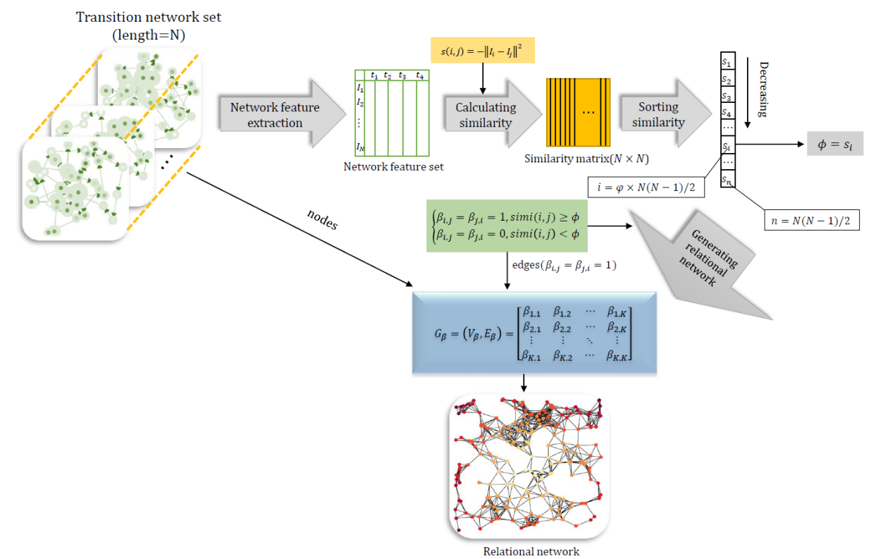
图1 关系网络构建流程图

成果发表地址：https://doi.org/10.1016/j.patcog.2021.107919

